模拟电路研究项目2021Fall



**研究项目说明**

# 出身背景

正如本课程所讨论的，模拟电路广泛用于放大和处理各种传感器采集的模拟信号，如温度（Covid19爆发后几乎每天都进行测试）、湿度、振动、声音（包括可听和超声波）、视觉（如相机检测到的散射光子）、电磁波（5G、WiFi、蓝牙、UWB等），甚至重力波（2017年诺贝尔奖）。

然而，传感器采集到的模拟信号往往很弱，以重力波为例，介绍了一种大型激光干涉仪(https://www.ligo.caltech.edu/page/ligo-gwinterferometer)除了巨大的传感器外，低噪声放大器和先进的信号处理算法也是从宇宙噪声背景中恢复信号的关键。从技术上讲，提高信噪比（SNR）非常重要。

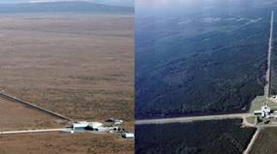

LIGO系统

从宇宙回到日常生活，提高信噪比的方法也是医疗成像设备的关键。以新兴的光声（PA）成像技术为例（什么是PA成像？访问：https://www.science.org/doi/10.1126/science.1216210 和我们的实验室网站：www.hislab.cn）物理过程包括光和声在高散射生物组织中的传播，导致PA信号严重衰减和信噪比下降，如何提高PA信号的信噪比对图像质量至关重要。

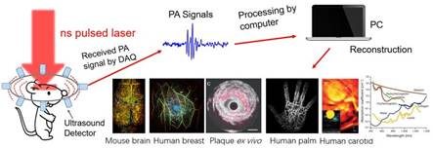

光声效应

更具体地说，人脑PA成像是该领域最具挑战性的临床应用。到目前为止，还没有经颅人脑PA成像结果的报告（唯一报告的人脑结果是在切除颅骨后进行半颅骨切除术的患者：https://www.nature.com/articles/s41551-021-00735-8).为什么人脑成像对PA成像如此具有挑战性？因为厚头骨会散射和衰减

模拟电路研究项目2021Fall



灯光和声音戏剧性地变化着。

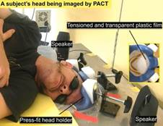

半开颅患者的PA成像

尽管目前无法通过实验进行经颅人脑成像，但如果我们能够在计算机上建立真实的模型，就可以研究数值模拟。2021年，我们发布了由MRA图像生成的光声数字大脑数据集(https://arxiv.org/abs/2109.09127)张家东老师（我们班助教）作者之一，通过对数字模型的PA成像进行模拟，我们可以从有噪声的人脑中获得PA信号。

# 数据集

我们在文件夹中提供了八对人脑光声正弦图。在文件夹“Signal with noise”中，我们有带噪的正弦图。在文件夹“Ground_truth”中，我们有校正后的正弦图作为Ground truth。所有数据都以“.mat”格式提供，您可以使用Matlab/Python或其他软件轻松打开它们。

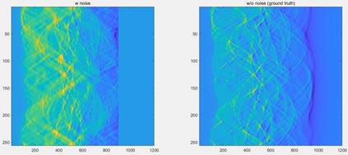

PA信号的典型声像图

# 客观的

从噪声PA信号中恢复真实PA信号。将恢复的PA信号与给定的地面真实PA信号进行比较，并定量计算相似度。

# 屈服

技术报告，描述您的方法、结果、讨论和结论。需要附加源代码。

向TA提交您的报告（含源代码）：**ee115a_fall@163.comee115a_fall@163.com**

**截止日期：2022年1月9日**